Installation de Creo3.0

- Pré-requis

Matériel
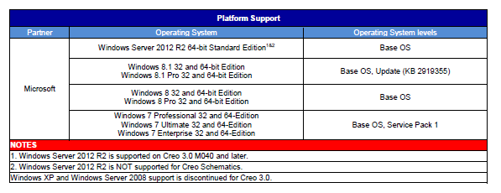
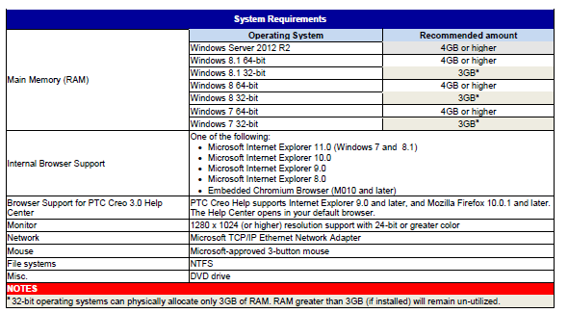
Plus d’information sur la configuration hardware et les formats de fichiers : http://support.ptc.com/appserver/wcms/standards/fileothumbredirect.jsp?&im_dbkey=161492&icg_dbkey=848

Inscription
  - Aller sur le site :
https://support.ptc.com/appserver/common/account/createAccount.jsp
  - Remplir le formulaire d’inscription
  - Attendre le mail de confirmation d’enregistrement

Téléchargement
Télécharger l’image DVD de Creo
  - Depuis le web sous : www.ptc.com/appserver/auth/it/esd/academicFree.jsp
Dans ce cas, cocher la case en bas de la fenêtre ci-dessous et cliquer sur « Continue »
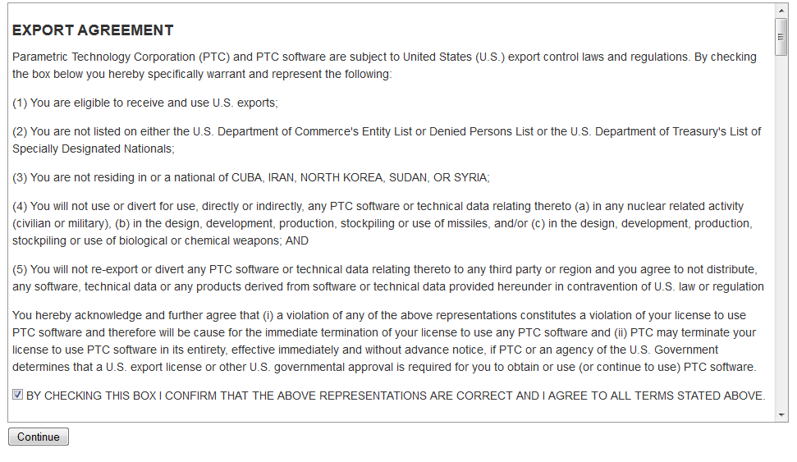
Sélectionner la version de Creo adaptée (64 ou 32 bits suivant la version de Windows).

- Installation

Installation du logiciel
Dezipper le fichier téléchargé
Double cliquer sur le fichier « setup-schools.exe »
Renseigner les 2 fenêtres suivantes comme indiqué ci-dessous :
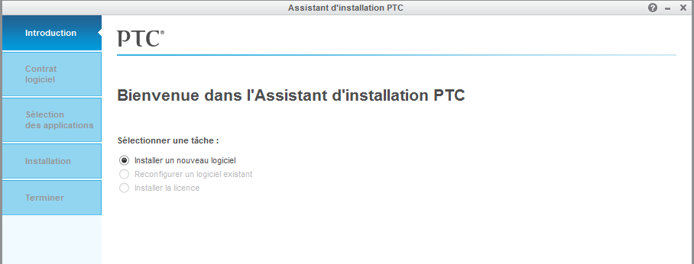

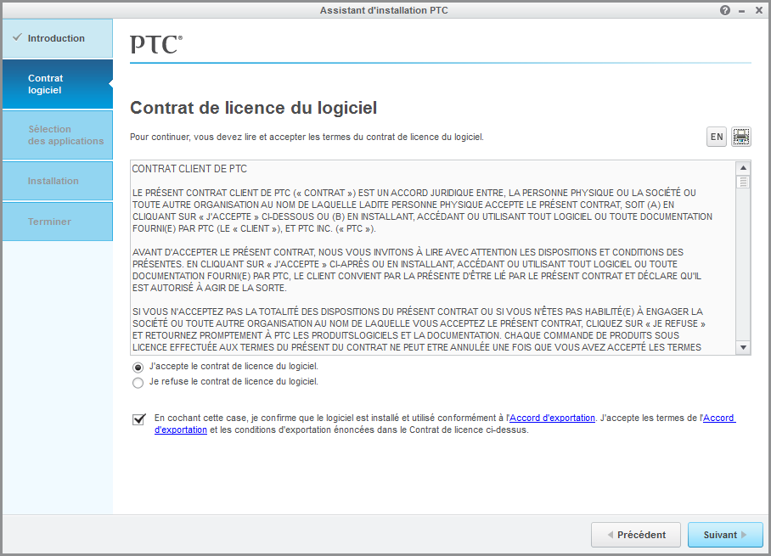

Saisir ensuite son nom d’utilisateur et son mot de passe.
Dans la fenêtre suivante : Sélection des applications (Creo Parametric, Creo View, Creow View Thumbnails) cliquer sur « Installer ». Le logiciel s’installe ensuite de lui-même.

